Clase 10: trabajando con Debian

1 – Comandos para instalar LibreOffice: sudo apt install libreoffice
2 – Comandos para instalar un nuevo tema y cambiar el tema GNOME: sudo apt install xfce4
3 – Cambio de tema:
Antes:
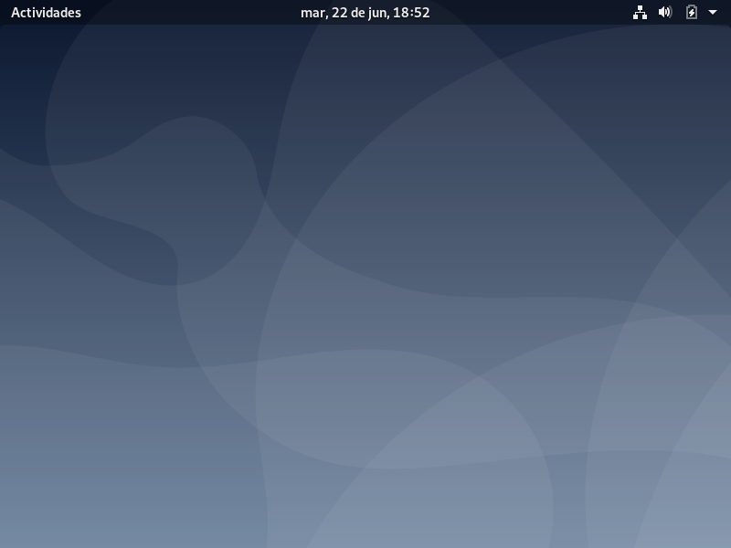

Después:

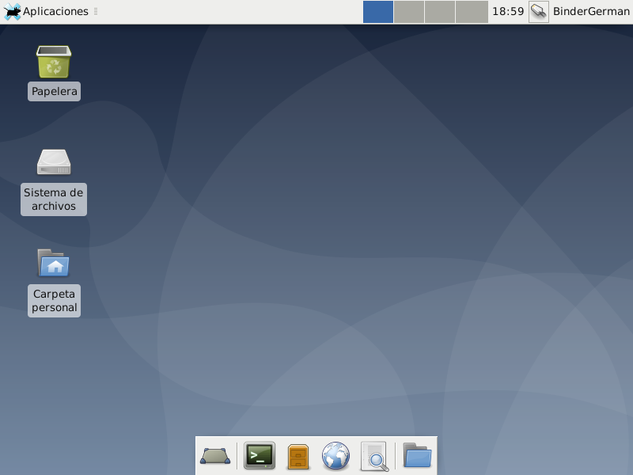

4 – El comando para actualizar el sistema es: sudo apt dist-upgrade
Captura de pantalla:

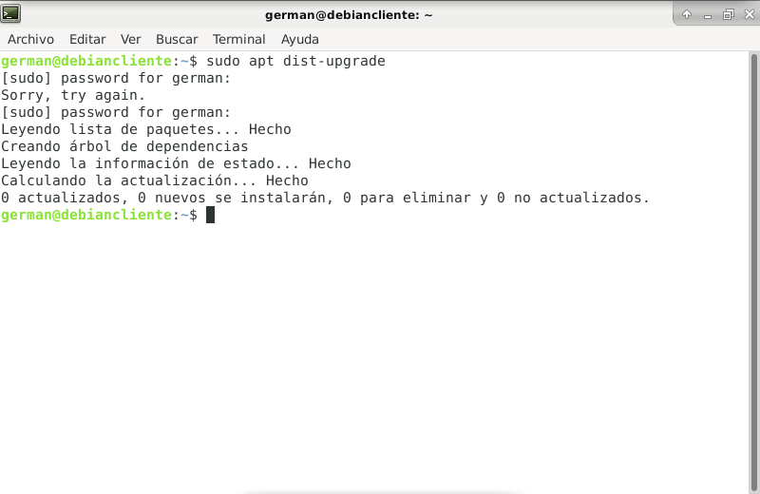

5 – Captura de pantalla luego de usar el comando: sudo rm -r /

